RANCANGAN REKAYASA PERANGKAT LUNAK

TALENT POOL

PT RAPID INFRASTRKTUR INDONEIA

Talent Pool berfungsi sebagai *resource* talent bagi PT Rapid Infrastruktur Indonesia, sesuai dengan *request* dari HRD untuk membuat sebuah *Talent Pool* berbasis Web based, Hal ini bertujuan untuk memudahkan proses penyimpanan dan filter terhadap data *talent pool*. berikut kami lampirkan rancangan perangkat lunak dari Talent pool sebagai berikut :

1. Data yang di olah dan disimpan di *database* dibagi dalam 3 klasifikasi yaitu data personal, data *address* dan data *additional information* untuk rincian 3 klasifikasi tersebu dapat dilihat sebagai berikut :

1. *Usecase* diagaram berfungsi sebagai bentuk proses aktivitas yang dilakukan oleh user dalam menjalankan sebuah system, berikut Usecase diagram Talent Pool

1. ***FLOWCHART*,** menggambarkan bagaimana tahapan kerja suatu data mengalir dalam **sistem** dan bagaimana keputusan diambil untuk mengendalikan suatu *action* dan Berikut terlampir *FLOWCHART*  dari sistem Talent Pool.

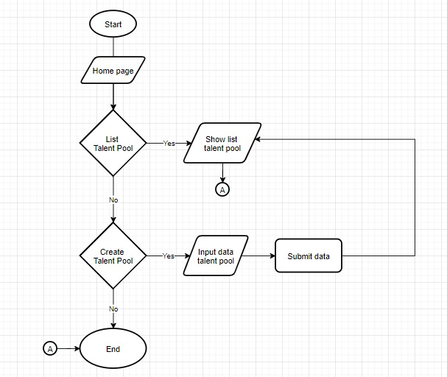

1. ***Mockup UI*,**mendeskripsikan prototype (gambaran kasar) user interface pada sistem yang akan dibangun. Berikut mockup untuk fitur talent pool.

